曲柄滑块机构运动量的仿真解算报告

机械97班 杨逢诜

一、实验目的和实验结果：

本次附加说明是基于在报告中提及的“通过解析方法绕开微分方程的差分迭代而直接进行运算得到结果”建议的一个实际操作，本次实验旨在寻找基于两种不同的数值计算方法对同一问题作出分析所得出的结论的异同点——我们预计是二者的结论应当一致或者近似一致，实验结果与我们的预计相同。

二、实验用MATLAB程序：

**1.曲柄滑块机构的滑块速度-连杆角速度仿真计算：**

syms t;

r1=0.15;r2=0.55;omega=150;

x=r1*cos(omega*t)+sqrt(r2^2-(r1^2)*(sin(omega*t)^2));

cita=atan(r1*sin(omega*t)/(x-r1*cos(omega*t)));

v=diff(x,t);

a=diff(v,t);

dcita=diff(cita,t);

p1=fplot(x,[0 10]);

xlabel('时间t/s')

ylabel('滑块位置x/mm')

title('图3-1-2 滑块位置-时间关系')

figure(2)

p2=fplot(v,[0 10]);

xlabel('时间t/s')

ylabel('滑块速度x/mm*s^{-1}')

title('图3-2-2 滑块速度-时间关系')

figure(3)

p3=fplot(a,[0 10]);

xlabel('时间t/s')

ylabel('滑块加速度x/mm*s^{-2}')

title('图3-3-2 滑块加速度-时间关系')

figure(4)

p4=fplot(cita,[0 10]);

xlabel('时间t/s')

ylabel('连杆倾角\theta_{2}/rad')

title('图3-4-2 连杆倾角-时间关系')

figure(5)

p5=fplot(dcita,[0 10]);

xlabel('时间t/s')

ylabel('连杆角速度\omega_{2}/rad')

title('图3-5-2 连杆角速度-时间关系')

**2.曲柄滑块机构的滑块加速度-连杆角加速度仿真计算：**

clear;clc;

syms t;

r1=0.15;r2=0.55;alpha=10;

x=r1*cos((alpha*t^2)/2)+sqrt(r2^2-(r1^2)*(sin((alpha*t^2)/2)^2));

cita=atan(r1*sin((alpha*t^2)/2)/(x-r1*cos((alpha*t^2)/2)));

v=diff(x,t);

a=diff(v,t);

dcita=diff(cita,t);

d2cita=diff(dcita,t);

p1=fplot(x,[0 10]);

xlabel('时间t/s')

ylabel('滑块位置x/mm')

title('图3-6-2 滑块位置-时间关系')

figure(2)

p2=fplot(v,[0 10]);

xlabel('时间t/s')

ylabel('滑块速度x/mm*s^{-1}')

title('图3-7-2 滑块速度-时间关系')

figure(3)

p3=fplot(a,[0 10]);

xlabel('时间t/s')

ylabel('滑块加速度x/mm*s^{-2}')

title('图3-8-2 滑块加速度-时间关系')

figure(4)

p4=fplot(cita,[0 10]);

xlabel('时间t/s')

ylabel('连杆倾角\theta_{2}/rad')

title('图3-9-2 连杆倾角-时间关系')

figure(5)

p5=fplot(dcita,[0 10]);

xlabel('时间t/s')

ylabel('连杆角速度\omega_{2}/rad')

title('图3-10-2 连杆角速度-时间关系')

figure(6)

p6=fplot(d2cita,[0 10]);

xlabel('时间t/s')

ylabel('连杆角速度\alpha_{2}/rad')

title('图3-11-2 连杆角加速度-时间关系')

三、实验得出的MATLAB图象：

**1.曲柄滑块机构的滑块速度-连杆角速度仿真计算：**

**根据程序和逻辑迭代运算所得的一系列运动参量的含时图像为：**

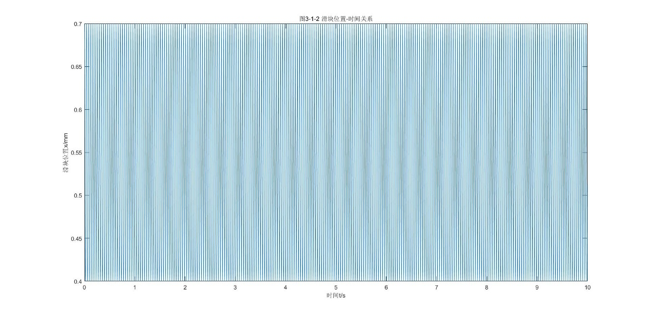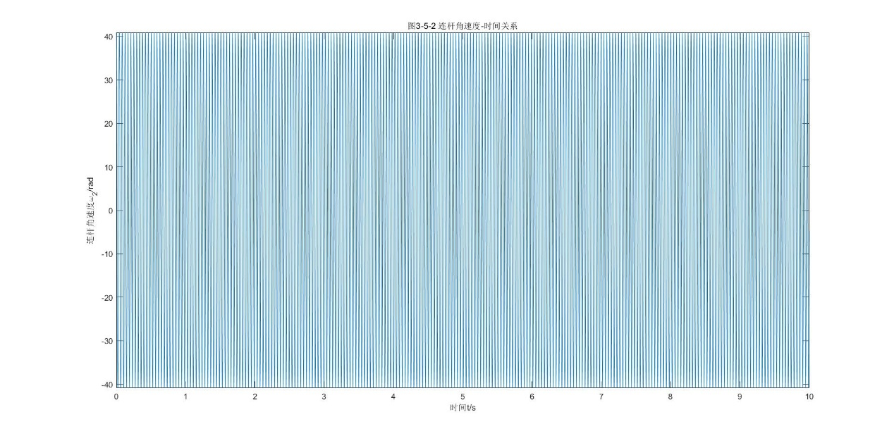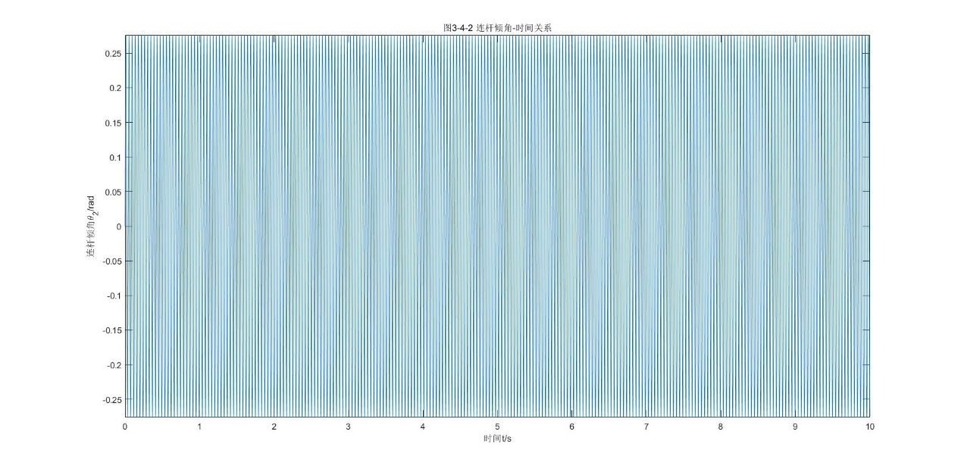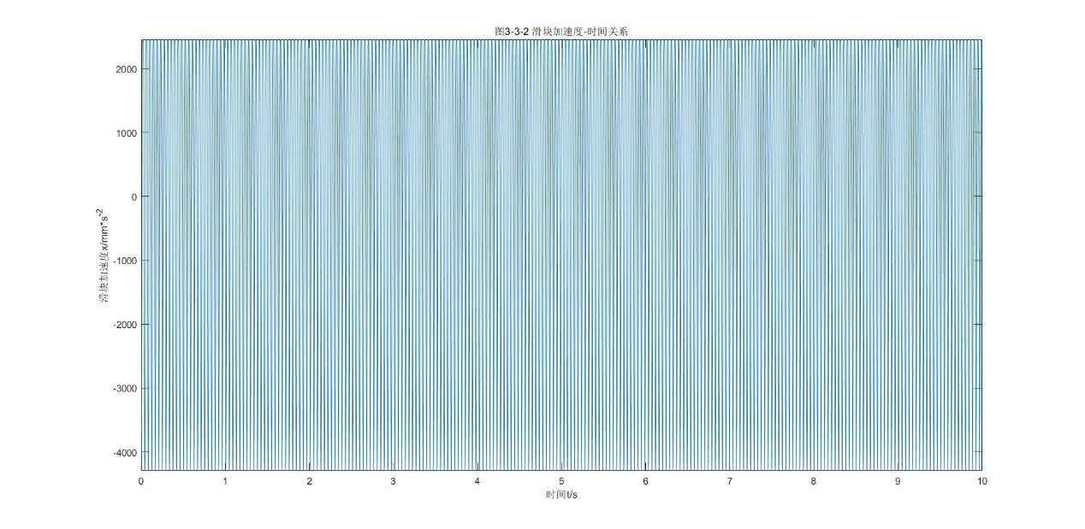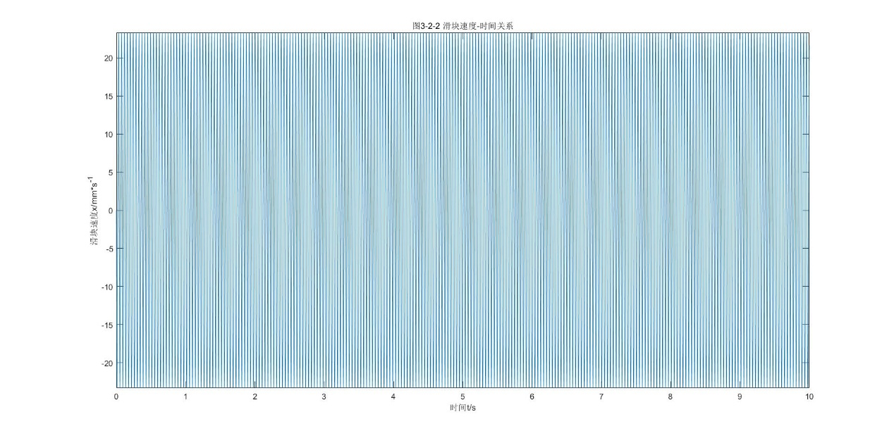

**2.曲柄滑块机构的滑块加速度-连杆角加速度仿真计算：**

**根据程序和逻辑迭代运算所得的一系列运动参量的含时图像为：**

